HÁROM DIMENZIÓS KÉZRAJZ

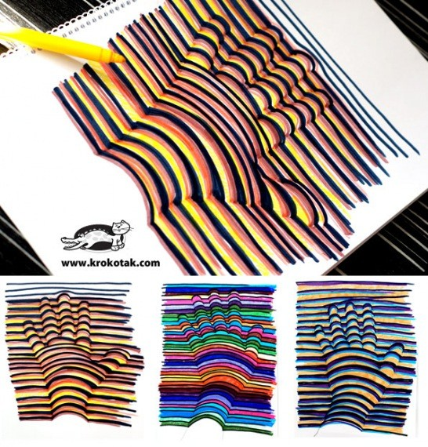
Ha elkészíted ezt a rajzot, azt az illúziót kelti (különösen távolból), mintha egy színes szőnyeg alá bújtatott kezet látnál. A végeredmény nagyon látványos!
Nem kell semmilyen különleges művészi képesség, hogy egy hasonló, 3-dimenziós képet készíts a kezedről.
Rajzold körbe a kezed ceruzával! Fekete filccel úgy húzz párhuzamos vonalakat a papíron, mintha meg lenne hajlítva a kéz körvonala. Töltsd ki különböző színekkel!
